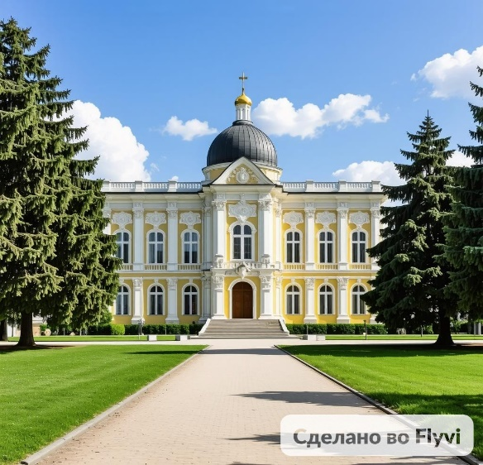
«Майские праздники в Беларуси»
Гомель – Ветка – Красный Берег – Жиличи – Бобруйск – Минск
30 апреля – 4 мая 2026 г.
Вас ждет богатая экскурсионная программа - осмотр старинных кварталов и новых ансамблей Гомеля. Этот второй по величине город страны и крупнейший город Белорусского Полесья поражает воображение красотой и целостностью своего исторического центра — грандиозного дворцово-паркового ансамбля Румянцевых-Паскевичей. Музей в Ветке расскажет об истории и материальной культуре старообрядческой общины. Вы посетите величественный дворец в Жиличах, уютную усадьбу в Красном Береге, а также мемориал на месте детского концлагеря. А в Минске Вы увидите старинные улочки и современные кварталы и обязательно купите что-нибудь на память об этом путешествии по Беларуси…
30 апреля (чт) Отправление в Беларусь
14:45 – г. Ковров, пл. ж/д вокзала
16:15 – г. Владимир, гостиница «Заря»
16:45 - г. Лакинск, автостанция
18:30 - г. Орехово-Зуево, ул. Коминтерна, д.1 напротив маг «Дикси»
19:00 – г. Электросталь, Ногинское шоссе, отель "Апельсин"
21:30 – г. Москва, гостиница «Космос» м. ВДНХ
1 мая (пт) Приезд в Гомель. ЗАВТРАК в кафе города. ОБЗОРНАЯ ЭКСКУРСИЯ по ГОМЕЛЮ, который известен по письменным источникам с середины XII века. Гомель – второй по величине город Беларуси. В нем сохранилось большое количество жилых и общественных зданий XVII—XIX вв. в стиле барокко, классицизма и модерна. Посещение Гомельского ДВОРЦОВО-ПАРКОВОГО АНСАМБЛЯ Румянцевых-Паскевичей (экспозиции 1-го этажа и башни). К дворцовому ансамблю примыкает Петропавловский собор, построенный в 1809—1819 гг. Прогулка по живописному парку. ОБЕД. Экскурсия в МУЗЕЙ НАРОДНОГО ТВОРЧЕСТВА в ВЕТКЕ. Ветка была центром притяжения для носителей старообрядческой духовной и художественной культуры в XVII—XVIII вв. Здесь собрана богатая коллекция древних и старообрядческих икон, рукописных и старопечатных книг, уникальная коллекция золотного шитья и шитья жемчугом, бисером. Возвращение в Гомель. Размещение в гостинице. Свободное время.
2 мая (сб) ЗАВТРАК (континентальный). Выселение из гостиницы. Выезд в Красный Берег. По дороге Вы услышите путевую экскурсионную информацию о многочисленных городах и местечках, расположенных вблизи дороги. КРАСНЫЙ БЕРЕГ — это бывшее имение принадлежало генерал-лейтенанту Гатовскому, при котором здесь в конце XIX века был сооружен ДВОРЕЦ с чертами неоготики и неоренессанса. ЭКСКУРСИЯ в усадьбу. ПОСЕЩЕНИЕ МЕМОРИАЛА “Красный Берег”. ОБЕД. Переезд в ЖИЛИЧИ, посещение ДВОРЦОВО-ПАРКОВОГО АНСАМБЛЯ БУЛГАКОВ. Сейчас во дворце завершена реставрация, и он восхищает своим великолепием: парадные залы, жилые помещения, большие и малые залы вернули первоначальную роскошь. В настоящий момент ведутся работы по воссозданию парка. Переезд в Бобруйск. Краткая ОБЗОРНАЯ ЭКСКУРСИЯ по БОБРУЙСКУ. В архитектуре города отразились традиции славянского и еврейского народов. Здание бывшей гимназии Ханны Лазаревой, особняк с мезонином Кацнельсон, дома со знаком "магендавида", здания бывших синагог хранят богатую историю. Облик старого центра формирует своеобразная мозаика малоэтажной застройки XIX в., которую дополняют Свято-Георгиевская церковь (1907 г.), Свято-Никольский собор (XIX в.) и костел Девы Марии.. Еще одной "особенностью" города можно считать цифру "1870" — именно тогда была создана кондитерская фабрика — ныне "Красный пищевик". В свободное время в центре города можно будет не только прогуляться, но и приобрести главный бобруйский талисман — коробочку вкуснейшего зефира. А фигурки бобра — символа города увидите в историческом центре. Переезд в Минск. Размещение в гостинице.
3 мая (вск) ЗАВТРАК (шв.стол). Выселение из гостиницы. ОБЗОРНАЯ ЭКСКУРСИЯ по МИНСКУ (3,5 часа). Во время экскурсии Вы узнаете о прошлом города в широких исторических рамках. Вы увидите Петро-Павловскую церковь начала ХVII в. и “Красный” костел начала ХХ в.; древнейшую улицу Немигу, что начиналась от Минского замка, и живописный Верхний город. На его главной площади – площади Свободы – Вы увидите ратушу, гостиный двор, торговые ряды, несколько монастырских комплексов (бернардинцев, базилиан, иезуитов). Наиболее ценные архитектурные памятники города – Кафедральные православный и католический соборы ХVII в. ОРГАННЫЙ КОНЦЕРТ в костеле. Далее перед Вашим взором предстанут величественные ансамбли площадей и проспектов Минска, монументальные здания эпохи конструктивизма, знаменитый ансамбль главной улицы Минска – оригинальная Национальная библиотека и грандиозная Минск-арена. Пешеходная прогулка по живописному ТРОИЦКОМУ ПРЕДМЕСТЬЮ, где кипела жизнь города позапрошлого века и куда сегодня влекут гостей музеи, сувенирные лавки, уютные кафе, корчмы и многое другое. Эта прогулка и завершит путешествие по белорусской столице во времени и в пространстве. ОБЕД.
Свободное время для покупок в торговых центрах “ПЕРШЫ”, “DANA MALL». Отъезд домой.
4 мая (пн) Прибытие. (СОГЛАСНО ПУНКТАМ ПОСАДКИ)
Стоимость тура на 1 человека:
г. Гомель -«АМАКС Визит-отель», г. Минск –«Юбилейная» ***  ГОСТИНИЦЫ РАСПОЛОЖЕНЫ В ЦЕНТРЕ ГОРОДА | взрослые | Дети до 16 лет
« 2х-м номер АМАКС Визит-отель /2х-м номер «Юбилейная» | 35300 | 34500
1-мест номер АМАКС Визит-отель/ 1-мест номер «Юбилейная» | 38300 | ------
Д Студия АМАКС Визит-отель (сем кровать, кресло-кровать/  люкс 2х-комн «Юбилейная» под 3х.м размещение | 35700 | 34900
В стоимость тура входит: проезд на комфортабельном автобусе, проживание в гостиницах, питание по программе (3 ЗАВТРАКА +3 ОБЕДА), экскурсионное обслуживание и входные билеты в музеи согласно программе, услуги сопровождающего, гида-экскурсовода, информационный пакет.

Фирма оставляет за собой право замены порядка проведения экскурсий, а также замены экскурсий на равноценные.
Гостиница «АМАКС Визит-отель» г. Гомель –ул.Киселева д.6. Представляет собой пятиэтажное здание, не оборудованное лифтом. На территории отеля располагается уютное кафе «Альянс». К Вашим услугам блюда белорусской и европейской кухни.
Гостиница «Юбилейная» *** г. Минск – пр. Победителей, 19. Гостиница расположена в центре города с прекрасным видом на исторический центр города — Троицкое предместье и набережную реки Свислочь. Все номера с удобствами. Ближайшие станции метро: Немига — 10 минут ходьбы, Фрунзенская — 10 минут ходьбы. Ближайшая остановка общественного транспорта напротив входа в гостиницу. Рядом новый торговый центр "Галерея", фирменный магазин «Коммунарка».

